blankAnswer

[

//0

[[[0,0,0],[0,0,0],[0,0,0],[0,0,0]], [[0,0,0],[0,0,0],[0,0,0],[0,0,0]]],

//1

[[[31,1,12],[31,1,2],[103,1,4],[0,0,0]], [[19,1,6],[19,1,3],[56,5,18],[0,0,0]]],

//2

[[[0,0,0],[0,0,0],[0,0,0],[0,0,0]], [[0,0,0],[0,0,0],[0,0,0],[0,0,0]]],

//3

[[[4,0,0],[236,0,0],[4,1,5],[0,0,0]], [[4,0,0],[243,0,0],[4,1,3],[0,0,0]]],

//4

[[[0,0,0],[0,0,0],[0,0,0],[0,0,0]], [[0,0,0],[0,0,0],[0,0,0],[0,0,0]]],

//5

[[[28.14,0,0],[2.814,0,0],[281.4,0,0],[0,0,0]], [[22.575,0,0],[2.2575,0,0],[225.75,0,0],[0,0,0]]],

//6

[[[0,0,0],[0,0,0],[0,0,0],[0,0,0]], [[0,0,0],[0,0,0],[0,0,0],[0,0,0]]],

//7

[[[0,0,0],[0,0,0],[0,0,0],[0,0,0]], [[0,0,0],[0,0,0],[0,0,0],[0,0,0]]],

//8

[[[355,0,0],[105,0,0],[280,0,0],[0,0,0]], [[22,0,0],[6,0,0],[18,0,0],[0,0,0]]],

//9

[[[0,0,0],[0,0,0],[0,0,0],[0,0,0]], [[0,0,0],[0,0,0],[0,0,0],[0,0,0]]],

//10

[[[0,0,0],[0,0,0],[0,0,0],[0,0,0]], [[0,0,0],[0,0,0],[0,0,0],[0,0,0]]],

//11

[[[44,0,0],[64,0,0],[71.125,0,0],[0,0,0]], [[17,0,0],[27,0,0],[32.875,0,0],[0,0,0]]],

//12

[[[0,0,0],[0,0,0],[0,0,0],[0,0,0]], [[0,0,0],[0,0,0],[0,0,0],[0,0,0]]],

//13

[[[0,0,0],[0,0,0],[0,0,0],[0,0,0]], [[0,0,0],[0,0,0],[0,0,0],[0,0,0]]],

//14

[[[13,1,3],[0,40,3],[9,29,19],[0,0,0]], [[17,7,9],[0,160,9],[10,70,73],[0,0,0]]],

//15

[[[0,0,0],[0,0,0],[0,0,0],[0,0,0]], [[0,0,0],[0,0,0],[0,0,0],[0,0,0]]],

//16

[[[7.08,0,0],[4.02,0,0],[7.12,0,0],[0,0,0]], [[7.25,0,0],[5.09,0,0],[1,0,0],[0,0,0]]],

//17

[[[0,0,0],[0,0,0],[0,0,0],[0,0,0]], [[0,0,0],[0,0,0],[0,0,0],[0,0,0]]],

//18

[[[0,5,16],[0,25,80],[0,11,80],[0,0,0]], [[0,17,80],[0,170,800],[0,1,2],[0,0,0]]],

//19

[[[0,0,0],[0,0,0],[0,0,0],[0,0,0]], [[0,0,0],[0,0,0],[0,0,0],[0,0,0]]],

//20

[[[1600,0,0],[400,0,0],[320,0,0],[0,0,0]], [[288,0,0],[72,0,0],[96,0,0],[0,0,0]]],

//21

[[[77,0,0],[11,0,0],[7,0,0],[0,0,0]], [[100,0,0],[20,0,0],[12,0,0],[0,0,0]]],

//22

[[[180,0,0],[1920,0,0],[360,0,0 ],[0,0,0]],  [[180,0,0],[1920,0,0],[360,0,0 ],[0,0,0]]],

//23

[[[0,0,0],[0,0,0],[0,0,0],[0,0,0]], [[0,0,0],[0,0,0],[0,0,0],[0,0,0]]]

]

Correct

[

[2,0],//0

[0,0],//1

[3,1],//2

[0,0],//3

[1,3],//4

[0,0],//5

[2,3],//6

[0,0],//7

[0,0],//8

[1,1],//9

[1,2],//10

[0,0],//11

[1,3],//12

[2,1],//13

[0,0],//14

[0,3],//15

[0,0],//16

[0,3],//17

[0,0],//18

[3,0],//19

[0,0],//20

[0,0],//21

[0,0],//22

[1,0],//23

]

Format

[0,1,0,1,0,1,0,1,1,0,0,1,0,0,1,0,1,0,1,0,1,1,1,0]

notFraction

[0,0,0,0, 0,1,0,1, 1,0,0,1, 0,0,0,0, 1,0,0,0, 1,1,1,0]

0

//在喜靈洲的一個話劇表演中,福音義工有59分鐘的表演,戒毒青年有64分鐘的表演,兩隊各有 $\frac{5}{12}$ 的時間是原創歌曲,其中 $20\frac{1}{6}$ 分鐘表達毒品的禍害,其餘歌曲表達正面人生的訊息,這佔多少分鐘? ,

(59+64)× $\frac{5}{12}$ ̶ 20 $\frac{1}{6}$ = 31 \\frac{1}{12} ̶ ̶

在喜靈洲的一個話劇表演中,福音義工有30分鐘的表演,戒毒青年有36分鐘的表演,兩隊各有 \\frac{4}{9} 的時間是原創歌曲,其中10 \\frac{1}{6} 分鐘表達毒品的禍害,其餘歌曲表達正面人生的訊息,這佔多少分鐘? ,

(30+36) × \\frac{4}{9} ̶ 10 \\frac{1}{6} = 19 \\frac{1}{6}

//Answer

[","","",",

","","","],

blankAnswer

[[[0,0,0],[0,0,0],[0,0,0],[0,0,0]],

[[0,0,0],[0,0,0],[0,0,0],[0,0,0]]],

//label5

",",

Correct

[2,0],

//Response

,

,

,

,

1

Ans

2

母親節卡每張9 \\frac{4}{5} 元,父親節卡每張8 \\frac{7}{10} 元,鼓勵卡每張7 \\frac{1}{2} 元 。 哥哥有50元,買了母親節和父親節卡各一張後,還可以購買鼓勵卡多少張, 來鼓勵同學一起考進大學? ,

(50 ̶ 9 \\frac{4}{5} ̶ 8 \\frac{7}{10} ) ÷ 7 \\frac{1}{2} = 4 \\{1}{5}

母親節卡每張8 \\frac{9}{10} 元,父親節卡每張8 \\frac{3}{5} 元,鼓勵卡每張7 \\frac{1}{2} 元 。 哥哥有50元,買了母親節和父親節卡各一張後,還可以購買鼓勵卡多少張, 來鼓勵同學一起考進大學? ,

(50 ̶ 8 \\frac{9}{10} ̶ 8 \\frac{3}{5} ) ÷ 7 \\frac{1}{2} = 4 \\{1}{3}

3

Ans

4

我班今天為下星期的曲奇義賣作準備,由13:00做曲奇至16:30, 每小時可做曲奇20盒, 每盒重0.402kg, 我們今天做曲奇共多少kg? , ̶ ̶ ÷×

20 × 3.5 × 0.402 = 28.14

我班今天為下星期的曲奇義賣作準備, 由14:00做曲奇至16:30, 每小時可做曲奇30盒, 每盒重0.301kg, 我們今天做曲奇共多少kg? ,

30 × 2.5 × 0.301 = 22.575

5

ans

6

姊姊為棋藝日造正方體股子,當把以下圖樣摺好後,B在頂部時,底部是甚字母?cubePaper1_a.png

E

姊姊為棋藝日造正方體股子,當把以下圖樣摺好後,D在頂部時,底部是甚字母? cubePaper1_b.png

F

**B**

**A**

**C**

**D**

**E**

**F**

7

密碼

8

下圖是一個長方體,要把這長方體切去多少cm2,才可得到一個最大的正方體? volume1.png

11 × 10 × 8 ̶ 8 × 8 × 8 = 368(改為12×8×5 ̶ 5×5×5 = 355)

下圖是一個長方體,要把這長方體切去多少cm2,才可得到一個最大的正方體? volume2.png

5 × 4 × 3 ̶ 3 × 3 × 3 = 27(改為5×3×2 ̶ 2×2×2 = 22)

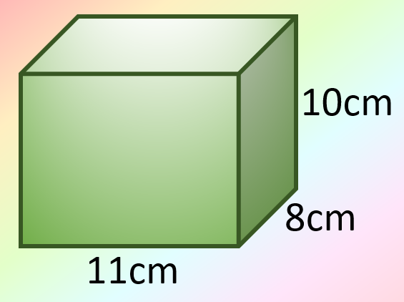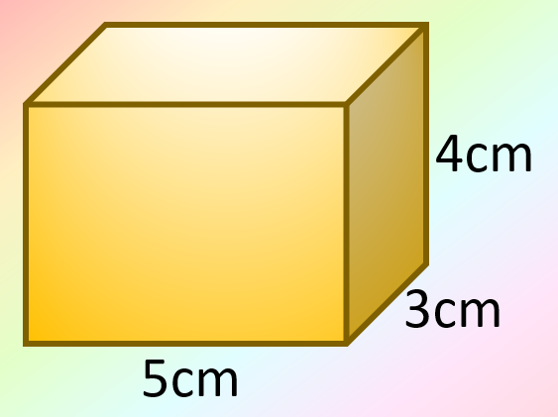

9

哪個月使用電子賀卡的女青年人數是過去四個月平均青年人數的四分之三?

200的4分之3 = 150(5月) VS 120的4分之3 = 90(4月)

哪個月使用電子賀卡的男青年人數是過去四個月平均青年人數的二分之一?

200的2分之1 = 100(5月) VS 80的2分之1 = 40(4月)

10

我和朋友共20人到馬灣參觀展覽館,每位入場費y元。今天有復活節優惠, 每4人入場可減90元，我們共需付多少元? ,

我和朋友共30人到馬灣參觀展覽館,每位入場費k元。今天有復活節優惠, 每10人入場可減80元，我們共需付多少元? ,

[20y ̶ 90 × 5",

"20y ̶ 90 × 4",

"(y ̶ 90) × 5",

"(y ̶ 90) × 20,

30k ̶ 80 × 3",

"30k ̶ 80 × 10",

"(k ̶ 80) × 3",

"(k ̶ 80) × 30],

11

表哥為學校的開放日準備小禮物,他有一個邊長9cm的正方體盒子,盒內已有20份邊長2cm的正方體小禮物, 他還可放進小禮物多少份? , 4 × 4 × 4 ̶ 20 =44

表哥為學校的開放日準備小禮物, 他有一個邊長7cm的正方體盒子, 盒內已有10份邊長2cm的正方體小禮物, 他還可放進小禮物多少份? , 3 × 3 × 3 ̶ 10 =17

12

叔叔在家庭聚會中帶來了一袋氣球,晚飯後開始給我們扭氣球,不幸有四分之一扭破了,最後成功造了12個生動的動物造型氣球 。 那袋氣球原來有多少個? 設那袋氣球原來有y個 。 ,

叔叔在家庭聚會中帶來了一袋氣球,晚飯後開始給我們扭氣球,不幸有三分之一扭破了,最後成功造了6個生動的動物造型氣球 。 那袋氣球原來有多少個? 設那袋氣球原來有k個 。 ,

\\frac{3}{4} y=12

\\frac{1}{4} y=12

y ̶ frac{1}{4} =12

y=12 × \\frac{3}{4}

\\frac{2}{3} k=6

\\frac{1}{3} k=6

k ̶ frac{1}{3} =6

k=6 × \\frac{2}{3}

13

妹妹每天有零用錢10 $\frac{1}{2}$ 元,她希望為難民兒童儲蓄100元,所以每天把零用錢的 $\frac{5}{7}$ 儲蓄起來 。 她需多少天便能儲蓄這筆善款? ,

100 ÷ (10 $\frac{1}{2}$ × $\frac{5}{7}$) = 13(1/3)

妹妹每天有零用錢7 \\frac{1}{2} 元,她希望為難民兒童儲蓄80元,所以每天把零用錢的 \\frac{3}{5} 儲蓄起來 。 她需多少天便能儲蓄這筆善款?,

80 ÷ (7 \\frac{1}{2} × \\frac{3}{5} ) = 17(7/9)

14

Ans

15

姐姐今天參加野外訓練,早上集合時,把重6.34kg的營具放進背囊中 。中午時她從背囊中取出3.4kg的午餐分給隊員,這時,她的背囊重10.02kg 。 在早上集合前,姐姐的背囊原本重多少kg? ,

姐姐今天參加野外訓練,早上集合時,把重5.24kg的營具放進背囊中 。中午時她從背囊中取出2.4kg的午餐分給隊員,這時,她的背囊重10.09kg 。 在早上集合前,姐姐的背囊原本重多少kg? ,

10.02+3.4 ̶ 6.34 = 7.08

10.09+2.4 ̶ 5.24 = 7.25

16ans

17

在上圖的哪個位置加上F正方形後,並不能摺成正方體?

佔5行的中間cubePaper2.png(width: DW / 20 * 8.2, height: DW / 20 * 5.8)

Response佔3行的中間上方再2行回應(width: ~, height: DH / 20 * 2.5 * 2.8) cubePaper2 ̶ 123.png cubePaper2 ̶ 4.png

cubePaper3.png

cubePaper3 ̶ 1234.png

answer

[1",

"2",

"3",

"4,

1",

"2",

"3",

"4],

correct

[0,3]

18

在6月使用電子賀卡的青年人數是過去四個月的使用人數的幾分之幾? chart3.png

在7月使用電子賀卡的青年人數是過去四個月的使用人數的幾分之幾? Chart4.png

blankAnswer

[[0,5,16],

[0,17,80]]

19

老師帶我們參觀展覽,付了7張y元的紙幣,來購買35張價值10元的入場劵,下列哪一項方程式能正確求每張紙幣的面值? ,

7y=35 × 10

老師帶我們參觀展覽,付了4張y元的紙幣,來購買25張價值16元的入場劵,下列哪一項方程式能正確求每張紙幣的面值? ,

4y=25 × 16

20

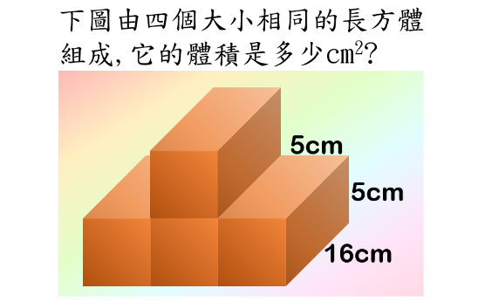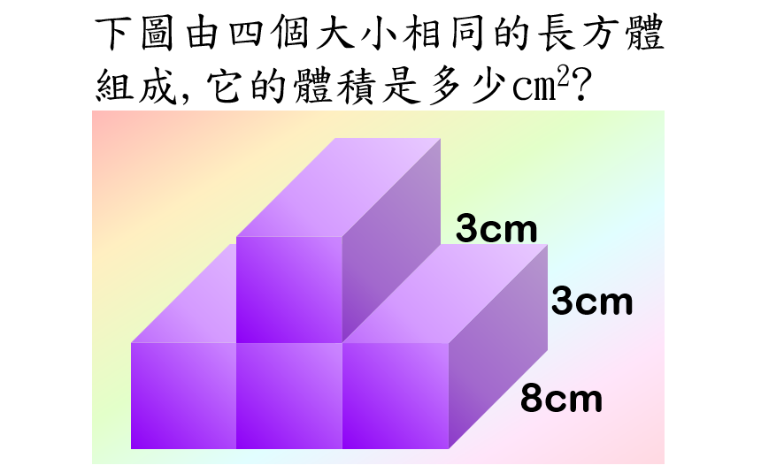

volume3.png volume4.png

21

如果7k ̶ 14=63,那麼7k=?,

如果5k ̶ 20=80,那麼5k=?,

blankAnswer

[[[77,0,0],[11,0,0],[7,0,0],[0,0,0]],

[[100,0,0],[20,0,0],[12,0,0],[0,0,0]]],

22

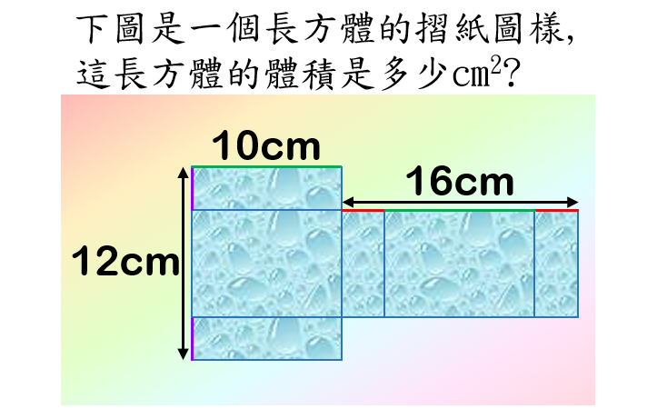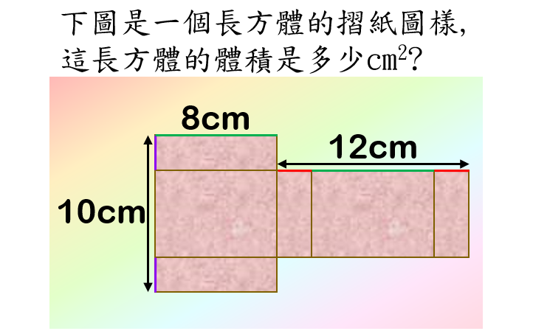

[[[180,0,0],[1920,0,0],[360,0,0]//只減一次],

[[96,0,0],[960,0,0],[192,0,0]//只減一次],